**获选角色修改内容清单**

宇智波·带土 少年

1. 瞬步后摇+1
2. kj,ku移动优化
3. 稳定kj接落地j
4. j1和j3删除纽瞬，j2增加纽瞬，j3整体纽带后移，使其动画更流畅
5. sj移动优化
6. wj移动优化，白霸后移两帧
7. u后摇调整（不知道算砍还是加强，因为太多版本了，腐竹以及bb改）
8. wu打击效果和移动优化，无敌帧后移2帧

**wi开启后**

1. u后要调整（不知道算砍还是加强，因为太多版本了，腐竹以及bb改）
2. sj白霸效果改成突进距离增加
3. 整体伤害调整

绯村·拔刀斋

定位：黑屋拔刀闪击型角色

1. ad移速下调，18→16
2. 优化部分技能移动
3. kj只保留最后一段
4. ku打击效果进行优化
5. j原7段改成6段，纽带调整
6. sj破防移动到第二击
7. wj增加j5纽带，白霸持续时长调整，wj-wj变成sj-j的拔刀式
8. u前摇增加，残影效果更改，增加下落过程的无敌帧，范围略微缩小
9. su变成sj-j的拔刀式
10. wu优化打击效果
11. i攻击面后移

波风·水门

1. 修复位于角色MC的第84、85、87、88、89、90帧处的getAttacker函数使用条件不严谨造成的bug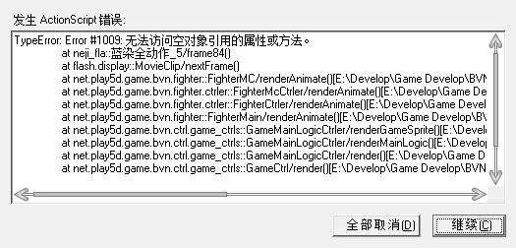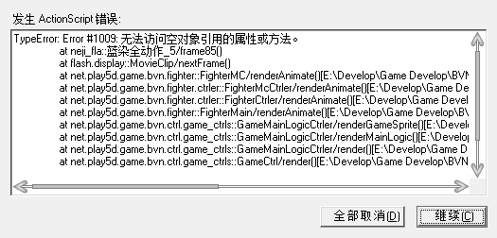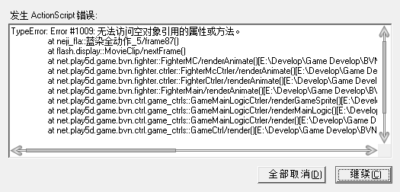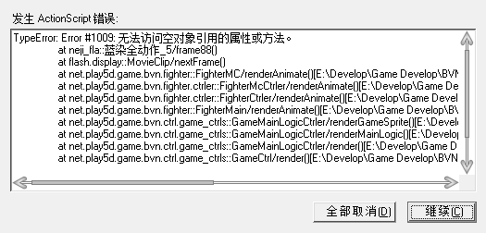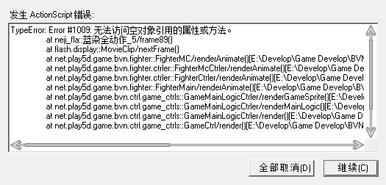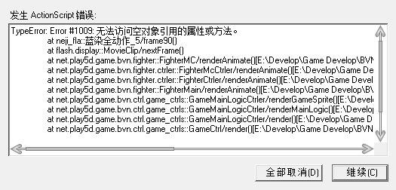
2. 修复在攻击对象“水门苦无攻击对象 复制”、“水门苦无攻击对象副本 复制”、“水门苦无攻击对象 复制 2”、“水门苦无攻击对象 复制 3”、“水门苦无攻击对象 复制 4”尚未初始化完成时使用owner_mc_ctrler接口造成空对象报错的bug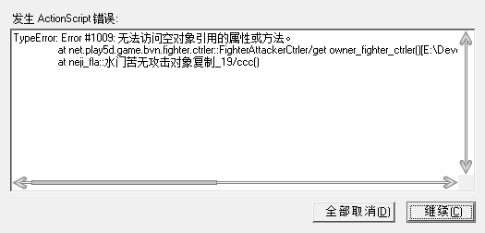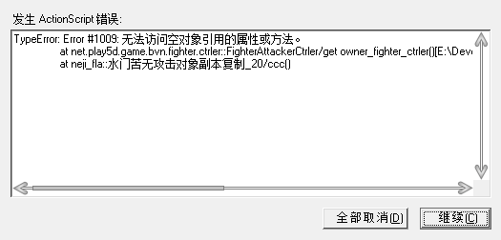 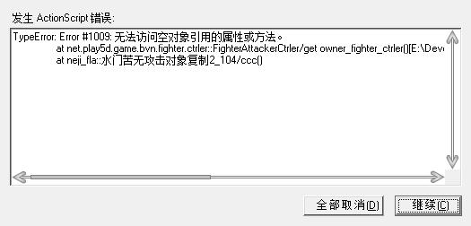 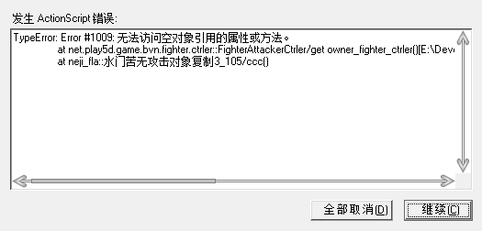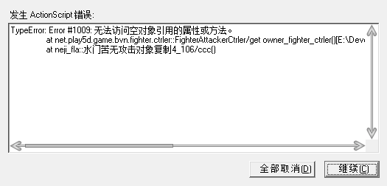
3. 修复攻击对象“水门苦无攻击对象计时 复制”在未被添加时仍然自动播放，触发后续基于$attacker_ctrler而成立的接口而发生空对象报错bug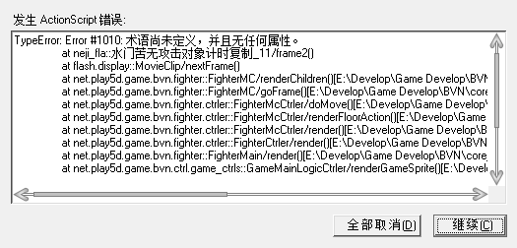
4. 修复位于角色MC的bjp函数内的getAttacker函数使用条件不严谨造成的bug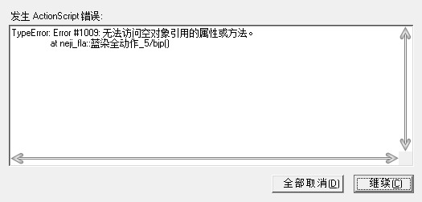
5. 修复位于角色MC的tex函数内，在未能保证texiao元件存在的前提下不严谨地直接调用其引用而导致的bug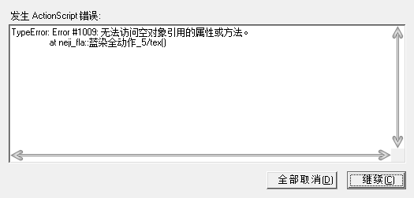
6. 修复位于角色MC的第800帧处的setBishaSUPER函数误写为setBishaSuper的错误，修复后U处于后摇时可以接SI 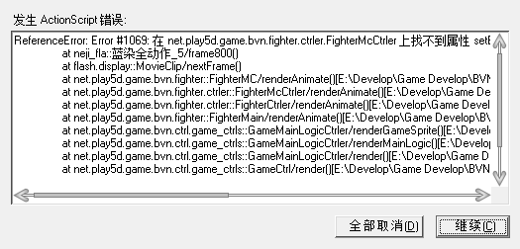
7. 修复了刚进入对战时即使不存在飞雷神苦无也会显示身体金光特效的bug 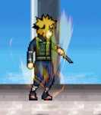
8. 修复了在未触发过必杀防反的情况下使用SU二段会无法触发落地判定的bug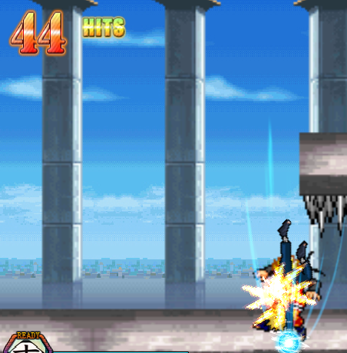
9. 修复位于角色MC的第866帧处的getAttacker函数使用条件不严谨造成的bug 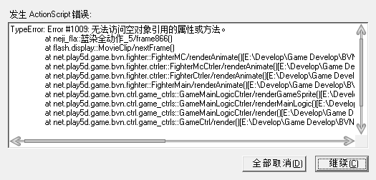
10. 修复位于角色MC的第866、901帧处的$mc变量不存在的问题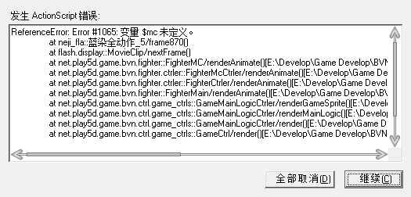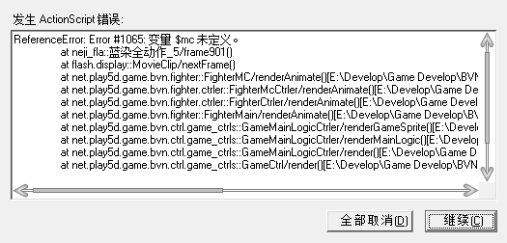
11. 修复WI在从未命中过的情况下未命中敌方时无法访问sbsd变量的bug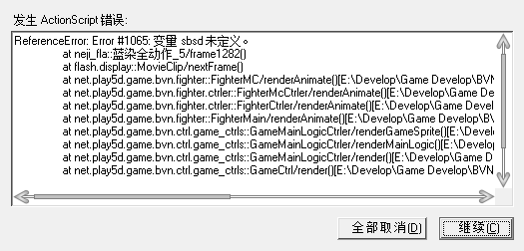
12. 修复角色退场后jc、bjp、bs、tex、yxnq1、yxnq2、yxnq3、yxnq4、yxnq5函数的事件侦听因为调用对象不存在而连续报错数次的bug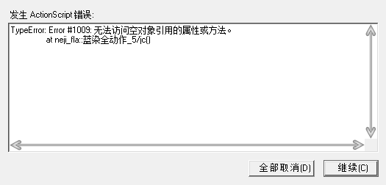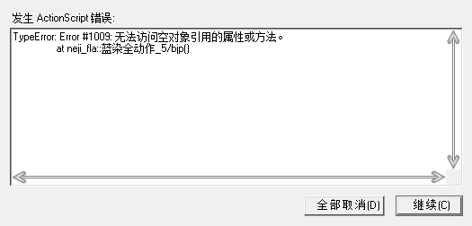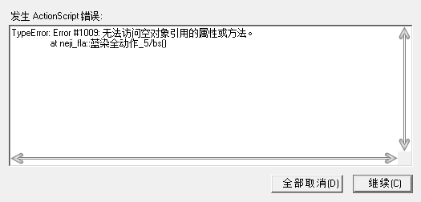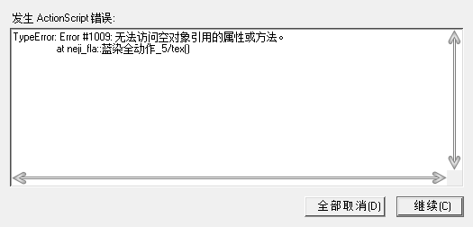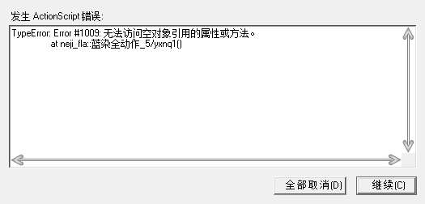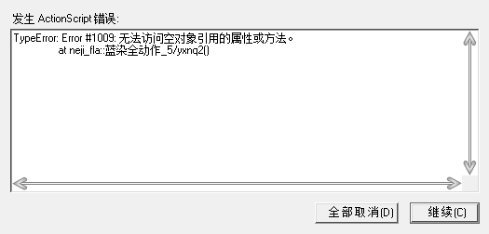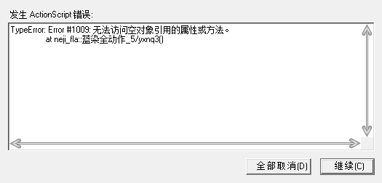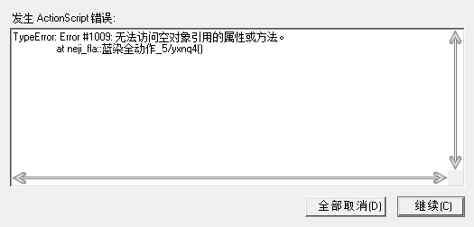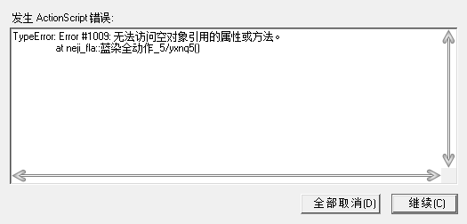
13. 修复反击WI在60帧情况下爆炸特效重复播放的bug
14. 修复I被幽步打断后镜头永久固定在对方身上的bug
15. 修复使用I+J时尝试删除不存在的lcbs元件的bug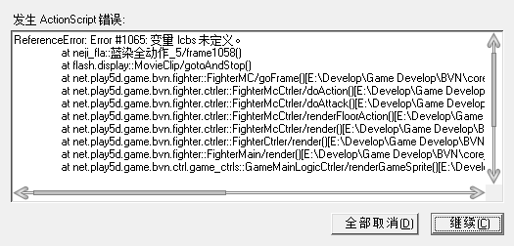
16. 修复位于角色MC的第1059、1060、1061帧处的getAttacker函数使用条件不严谨造成的bug 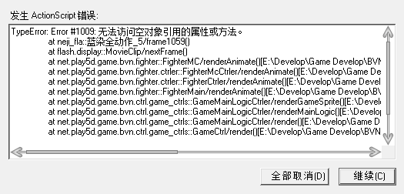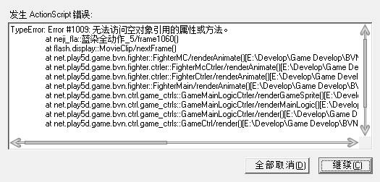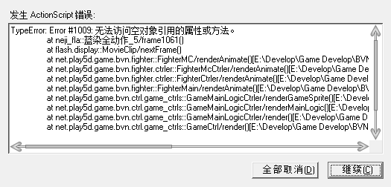
17. 修复位于角色MC的bs函数内的代码逻辑杂糅：parent.$fighter_ctrler.$mc_ctrler → parent.$mc_ctrler 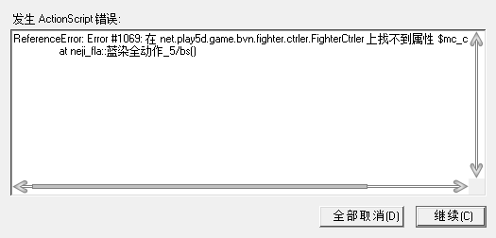
18. 修复I+J+I不能稳定触发的bug
19. 修复一定情况下飞雷神标记无法显示的问题
20. 修复强化J防反对对方的强制帧改造成的各种bug
21. 移除强化J机制，原强化J作为新的1J，无防反效果，后接原普攻
22. SJ改为直接触发原本作为防反的攻击，移除WU纽
23. SJ+I后置的地裂特效向下移动一定距离
24. SJ+WI前置的地裂特效向下移动一定距离并提高亮度
25. 部分技能伤害调整
26. WI释放时恢复100气，命中后再进行消耗
27. SI不再隐藏游戏UI
28. ADU改为SU2
29. 手动转向均修改为自动转向
30. 优化kj机制，存在镖时再次使用kj也可以触发二段攻击

黑崎·一护 完现术启蒙阶段

1. kj移动更改
2. kj2后摇增加，纽带帧持续时长增加，纽ku为跳招1
3. ku和ku1飞行道具飞行速度修改
4. j1删除u纽带
5. j4增加u纽带 纽ku（接su2纽带也可按j触发）
6. sj移动距离略微增加 加入i纽带（接su2纽带也可按j触发，未命中则是完整的su过程 命中跳到su2）
7. u造成僵直增加，原纽wu是跳招1变成正常wu，现在纽u触发跳招1【都需要真命中触发】
8. 伤害构成调整，残影效果调整
9. 修复普攻穿人bug
10. 修复音质

伊吹·萃香

1. wj无敌帧削弱
2. su白霸移除，僵直缩短
3. 调整残影颜色
4. u道具降为2级
5. i增加释放无敌帧
6. si状态耗气增加，无法防御

斋藤·一

1. u后摇加4
2. u j纽带删除